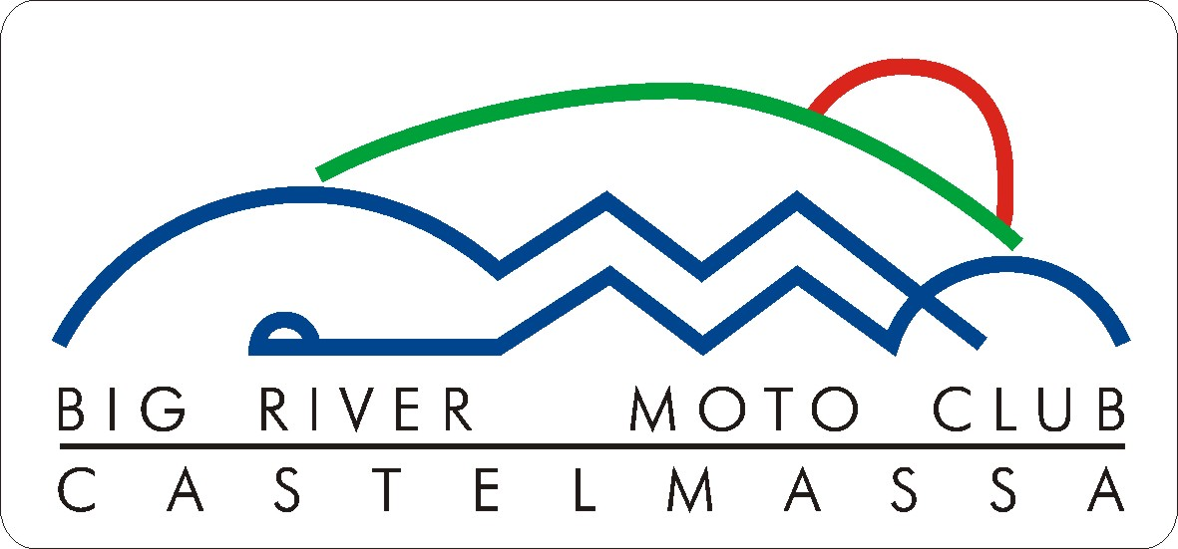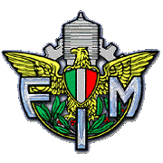

5° MASSA IN MOTO EXPO SHOW

Ogni anno ci siamo impegnati a trovare nuovi fili conduttori ad una manifestazione che vuole parlare principalmente di Passione.

Abbiamo parlato della massima espressione del motociclismo con le Ducati Moto GP;
Abbiamo parlato di moto d’epoca velocità e cross;
Abbiamo parlato di Trial;
Abbiamo parlato della storia del motociclismo a Castelmassa e della nuova squadra corse;
Abbiamo parlato del tanto amato Speedway.

Abbiamo parlato quindi principalmente di Sport Motociclistico.

Quest’anno invece parleremo della Passione con la “P” maiuscola.
La passione per un motociclo che ha affascinato intere generazioni di motociclisti e non e che ha segnato mode del passato e del presente.
LA VESPA

Un tributo all’antenato dello scooter dagli anni ‘50 ad oggi attraverso mode e manie. Un ciclomotore diventato anche motociclo che nella sua storia, come fortemente sta’cercando di fare il moto club Big River, è stato fatto proprio da yuppies e hippy, operai ed imprenditori, capelloni e teste rasate,credenti e laici uniti da un solo grande elemento aggregante: La Passione

La passione si manifesterà anche attraverso la stoicità dei membri di alcuni Vespa fans club che in pieno inverno ci verranno a trovare cavalcando non un ciclomotore ma la loro personale creatura.

Non poteva mancare lo show esterno a tema.
Il simpaticissimo “Nicola l’impennatore” ci intratterrà con un’esibizione acrobatica ed al contempo divertente di Vespa Freestyle.
Nicola è un personaggio molto conosciuto che ha partecipato con successo ad eventi come L’EICMA di Milano (salone internazionale della moto), il Bike Expo di Padova e recentemente al Red Bull X fighters svoltosi a Roma.

Due gli spettacoli: ore 11:00 ed ore 17:30

Non solo Vespa al Massa in Moto Expo Show 2010
Come oramai vi abbiamo abituati non poteva mancare una moto importante nel panorama internazionale.
Nel motomondiale quest’anno c’è stato un grande cambiamento epocale con l’avvicendamento nella classe media tra le 250 2t e le 600 4 t chiamate Moto 2.
Grazie alla disponibilità della Rapid Inside che l’ha progettata e prodotta, abbiamo il piacere di mostrarvi la RI 211 e cioè l’evoluzione 2011 della moto usata quest’anno dai piloti del team Scott De Angelis e Canepa nel Mondiale Moto 2.
E’ un’anteprima importante visto che si tratta di una moto che probabilmente verrà utilizzata nel prossimo campionato da molte squadre del campionato Italiano e sicuramente anche del Mondiale.

Speriamo di potervi mostrare altre moto altrettanto prestigiose del passato lontano e recente per raccontarvi 50 anni di storia della classe media nei campionati velocità ma al momento in cui scriviamo non abbiamo ancora conferma.

MASSA IN MOTO 2010 : Il nostro regalo a tutta la comunità

SCUDERIA BIG RIVER (Squadra corse)
Un altro anno di successi

Anche quest’anno l’attività sportiva del Motoclub Big River è stata coronata da un’importante successo.
L’anno scorso ci eravamo lasciati con l’annuncio della vittoria del campionato Veneto cross del nostro giovane pilota Thomas Grigolato.
Quest’anno è stata la velocità a darci la ribalta.
Il giovanissimo Marco Furini si è laureato campione nel trofeo monomarca Yamaha R125 CUP Malossi proprio grazie alla prestazione nell’ultima gara disputatasi ad Ottobre all’autodromo di Adria.
Adria, Varano de’Melegari (pr), Binetto (ba), e Vallelunga (roma) sono stati gli impegnativi teatri di una stagione che ha visto uscire vincente non solo il pilota (definito dalla stampa “dragster Furini” per le sue partenze fulminee) ma anche la squadra gestita dalla struttura Martelli motor’s.

Nel cross il nostro campione uscente Grigolato è stato purtroppo vittima di un infortunio a Marzo che lo ha tenuto fuori da 3 delle 7 gare previste nel calendario del campionato Veneto. Nonostante tutto ha portato a casa un’ottima 5^ posizione assoluta nella categoria MX1 (450cc 4 tempi) .
A Faenza è stato poi protagonista come wild card nel campionato Italiano ottenendo un’8° posto nella seconda manche.

Ottima annata anche per il più esperto Claudio Portis che nella categoria MX2 (250cc 4 tempi) ha chiuso il campionato veneto al 3^ posto assoluto.
A fine Ottobre i nostri alfieri del cross saranno impegnati nel Trofeo Italia Uisp.
In bocca al lupo.

Il motociclismo vissuto in modo intelligente e responsabile

ENDURO DAY – 11 Aprile 2010
Memorial Michael Piola

Quest’anno la manifestazione di enduro endurance off road a coppie ha assunto il titolo di gara ufficiale del campionato Veneto.
Purtroppo il tempo ci ha negato il successo che ci meritavamo (32 moto al via) ma abbiamo comunque incassato i complimenti da direttori di gara fmi sorpresi dall’ efficienza della macchina organizzatrice dimostratasi ampiamente all’altezza dell’incarico assegnato pur trattandosi della prima volta.

Lo scopo della manifestazione era ricordare il nostro amico nonchè mascotte Michael Piola scomparsa lo scorso anno che ci ha lasciato dopo aver lottato per anni contro una grave malattia degenerativa.
Nonostante il bilancio economico negativo della manifestazione abbiamo voluto comunque far fronte all’ impegno preso con la famiglia Piola (che ringraziamo per il continuo appoggio) devolvendo € 500,00 al Comitato Maria Letizia Verga impegnato nello studio della leucemia del bambino.

Il motociclismo è anche solidarietà

INSTRADIAMO I GIOVANI – 29 Maggio 2010
L’ardore dei giovani scooteristi e l’efficace prontezza dei Vigili del Fuoco

Anche quest’anno il Big River Motoclub Castelmassa ha rinnovato il suo impegno sociale impegnandosi nell’organizzazione e realizzazione della oramai abituale manifestazione “Instradiamo i giovani” giunta alla terza edizione.

Da sempre siamo attenti all’educazione stradale dei nostri ragazzi promuovendo questo tipo di manifestazione che anticipa le future leggi sull’obbligatorietà della prova pratica di guida per il conseguimento del patentino.

In collaborazione con il Dipartimento di Sicurezza Stradale FMI (Federazione Motociclistica Italiana) abbiamo accolto oltre 200 studenti delle scuole del comprensorio presso la piazza Garibaldi di Castelmassa suddividendoli in gruppi di lavoro nelle varie postazioni preparate.

Nelle postazioni gestite dai Formatori abilitati dalla Federazione i ragazzi hanno imparato a conoscere e valutare i sistemi di protezione individuale (caschi,guanti,stivali ecc.); hanno potuto verificare il loro campo visivo tramite un test computerizzato; hanno avuto un primo approccio statico con i ciclomotori.
Hanno potuto conoscere,discutere e chiarire alcune norme con la polizia municipale avviando al contempo un’importante dialogo utile a capire il ruolo e gli obbiettivi del loro lavoro.
La croce azzurra ha spiegato ai ragazzi come si devono comportare nel caso in cui un loro amico rimanga coinvolto in un incidente e soprattutto cosa evitare.
Incaricati Avis li hanno sensibilizzati alla cultura del dono spiegando il ruolo di questa importante associazione.
I ragazzi autorizzati dai genitori sono poi passati alla parte pratica mettendosi alla guida degli scooter messi a disposizione dall’organizzazione ed assistiti dagli stessi Formatori. Graduali ma fondamentali piccoli passi che hanno portato molti ragazzi, assolutamente a digiuno di esperienze di guida, a districarsi agevolmente in slalom ,otto e frenate di emergenza.

La parte più spettacolare del programma è senz'altro stata la simulazione di frenate d'emergenza messe in pratica da un istruttore di guida sicura.
Grazie alla gradita presenza del Corpo dei Vigili del Fuoco, intervenuti con un’importante dispiegamento di mezzi, è stata anche testata una frenata in condizioni di asfalto bagnato e/o brecciolino terminando l’esibizione con una simulazione di scivolata e successivo intervento dei sanitari.
Molta soddisfazione abbiamo letto negli occhi e nelle parole delle autorità locali che ci hanno rinnovato il loro appoggio per future iniziative così socialmente utili.

Imparare ed insegnare con passione

Ringraziamenti

Volevo salutare tutti i nostri sostenitori grazie ai quali abbiamo potuto programmare attività che vanno ben oltre lo sport ma che da anni caratterizzano il nostro impegno sociale manifestato in diverse forme. Grazie a loro abbiamo ottenuto i fondi per poter organizzare manifestazioni gratuite al pubblico come quelle che abbiamo sopra descritto.
Il nostro impegno rimane e rimarrà quello di investire tutto quello che raccogliamo nel trasferire ai giovani, attraverso la loro (e nostra) passione, valori fondamentali per la convivenza sociale.
Lo Sport e soprattutto la Passione non hanno e non devono avere colore, razza o credo.
Vogliamo regalare ai più maturi l’occasione di un sorriso ed ai più giovani l’idea di poter essere artefici del loro e nostro futuro.

Grazie davvero

Walter De Pasquale
Presidente Big River Motoclub Castelmassa

